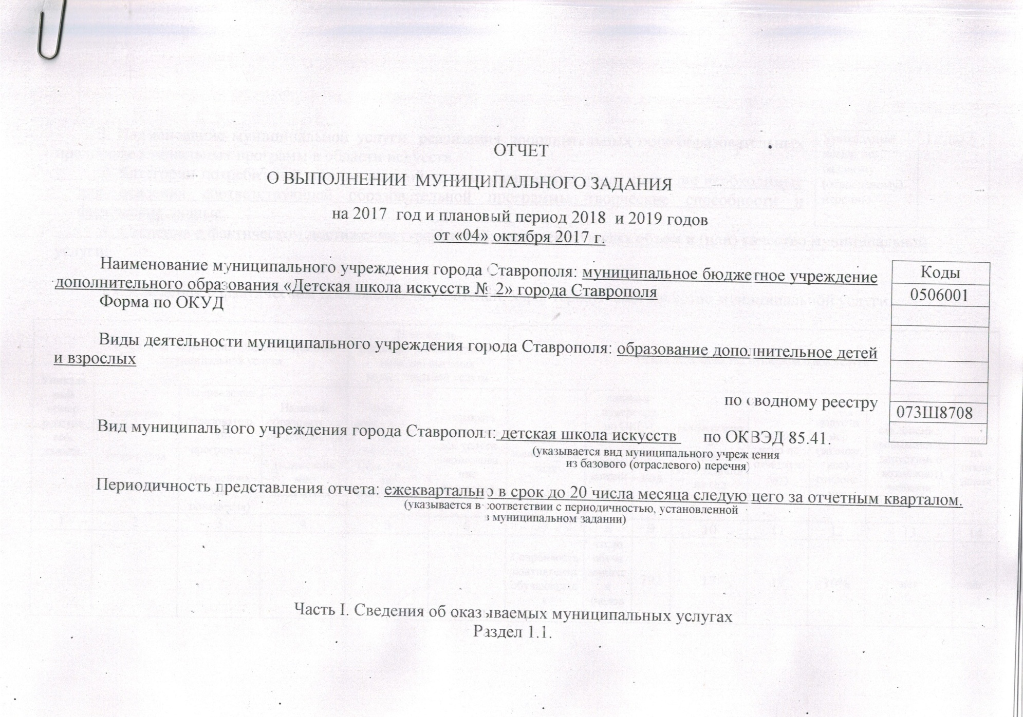

|  |  |
| --- | --- |
| Уникальный номер по базовому (отраслевому) перечню | 11.Д04.0 |

1. Наименование муниципальной услуги: реализация дополнительных общеобразовательных предпрофессиональных программ в области искусств.

2. Категории потребителей муниципальной услуги: физические лица, имеющие необходимые для освоения соответствующей образовательной программы творческие способности и физические данные.

3. Сведения о фактическом достижении показателей, характеризующих объем и (или) качество муниципальной услуги:

3.1. Сведения о фактическом достижении показателей, характеризующих качество муниципальной услуги:

|  |  |  |  |  |  |  |  |  |  |  |  |  |  |
| --- | --- | --- | --- | --- | --- | --- | --- | --- | --- | --- | --- | --- | --- |
| Уникаль ный номер реестро вой записи | Показатель, характеризующий содержание муниципальной услуги | | | Показатель, характеризующий условия (формы) оказания муниципальной услуги | | Показатель качества муниципальной услуги | | | | | | | |
| Категория потребителей_________  (наименова ние показателя) | Направленность образовательной программы  ____  (наименова ние показателя) | Название образовательной программы  _____  (наименова ние показателя) | Формы образовательных программ  (наименова ние показателя) | Платность муниципальной услуги  (наименова ние показателя) | наимено вание показа теля | единица измерения  по ОКЕИ | | установлено в муниципальном задании  на год | испол нено на отчетную дату | допустимое (возможное) отклонение | отклонение,  превышающее допустимое (возможное) значение | причина отклонения |
| наиме нование | код |
| 1 | 2 | 3 | 4 | 5 | 6 | 7 | 8 | 9 | 10 | 11 | 12 | 13 | 14 |
|  |  |  |  |  |  | Сохранность контингента обучающихся | число обучающихся  (человек) | 792 | 17 | 17 | 10% | нет | нет |
| 077010000131015490611Д04000200300401005101102 | обучающиеся за исключением обучающихся с ограниченными возможностями здоровья (ОВЗ) и детей-инвалидов | художественная | Народные инструменты | Очная | Безвозмездная | Количество обучающихся, принявших в различных фестивалях. конкурсах и смотрах | человек |  | 3 | 3 | 10% | нет | нет |
| Количество детей, привлекаемых к участию в творческих мероприятиях | человек |  | 17 | 17 | 10% | нет | нет |
| 077010000131015490611Д04000200300101008101101 | обучающиеся за исключением обучающихся с ограниченными возможностями здоровья (ОВЗ) и детей-инвалидов | художественная | Фортепиано | Очная | Безвозмездная | Сохранность контингента обучающихся | человек | 792 | 52 | 52 | 10% | нет | нет |
| Количество обучающихся, принявших в различных фестивалях. конкурсах и смотрах | человек |  | 22 | 22 | 10% | нет | нет |
| Количество детей, привлекаемых к участию в творческих мероприятиях | человек |  | 49 | 49 | 10% | нет | нет |
| 077010000131015490611Д04000200300201007101101 | обучающиеся за исключением обучающихся с ограниченными возможностями здоровья (ОВЗ) и детей-инвалидов | художественная | Струнные инструменты | Очная | Безвозмездная | Сохранность контингента обучающихся | число обучающихся  (человек) | 792 | 21 | 21 | 10% | нет | нет |
| Количество обучающихся, принявших в различных фестивалях. конкурсах и смотрах | человек |  | 21 | 21 | 10% | нет | нет |
| Количество детей, привлекаемых к участию в творческих мероприятиях | человек |  | 21 | 21 | 10% | нет | нет |
| 077010000131015490611Д04000200300301006101101 | обучающиеся за исключением обучающихся с ограниченными возможностями здоровья (ОВЗ) и детей-инвалидов | художественная | Духовые и ударные инструменты | Очная | Безвозмездная | Сохранность контингента обучающихся | число обучающихся  (человек) | 792 | 24 | 24 | 10% | нет | нет |
| Количество обучающихся, принявших в различных фестивалях. конкурсах и смотрах | человек |  | 15 | 15 | 10% | нет | нет |
| Количество детей, привлекаемых к участию в творческих мероприятиях | человек |  | 24 | 24 | 10% | нет | нет |
| 077010000131015490611Д04000200300601003101101 | обучающиеся за исключением обучающихся с ограниченными возможностями здоровья (ОВЗ) и детей-инвалидов | художественная | Хоровое пение | Очная | Безвозмездная | Сохранность контингента обучающихся | число обучающихся  (человек) | 792 | 23 | 23 | 10% | нет | нет |
| Количество обучающихся, принявших в различных фестивалях. конкурсах и смотрах | человек |  | 23 | 23 | 10% | нет | нет |
| Количество детей, привлекаемых к участию в творческих мероприятиях | человек |  | 23 | 23 | 10% | нет | нет |

3.2. Сведения о фактическом достижении показателей, характеризующих объем муниципальной услуги:

|  |  |  |  |  |  |  |  |  |  |  |  |  |  |  |
| --- | --- | --- | --- | --- | --- | --- | --- | --- | --- | --- | --- | --- | --- | --- |
| Уникальный номер реестро вой записи | Показатель, характеризующий содержание муниципальной услуги | | | Показатель, характеризующий условия (формы) оказания муниципальной услуги | | Показатель объема муниципальной услуги | | | | | | | | Среднегодо вой размер платы (цена, тариф) |
| Категория потребителей  ___  (наименование показателя) | Направленность образовательной программы  ___  (наименование показателя) | _______  (наименование показателя) | Формы образовательных программ  ___  (наименование показателя) | Платность муниципальной услуги  ____  (наименование показателя) | Сохранность контингента обучающихся  наименование показателя | единица измерения  по ОКЕИ | | установлено в муниципаль ном задании  на год | исполнено на отчетную дату | допустимое (возмож ное) отклоне ние | отклонение,  превышаю щее допустимое (возможное) значение | причина отклоне ния |
| число обучающихся  (человек)  наименование | код |
| 1 | 2 | 3 | 4 | 5 | 6 | 7 | 8 | 9 | 10 | 11 | 12 | 13 | 14 | 15 |
| 11Д04.0 | обучающиеся за исключением обучающихся с ограниченными возможностями здоровья (ОВЗ) и детей-инвалидов | Художественная |  | Очная | Безвозмездная |  | человек | 792 | 137 | 137 | 10% | - | - | - |
|  |  |  |  |  |  |  |  |  |  |  |  |  |  |  |

Раздел 1.2.

1. Наименование муниципальной услуги: реализация дополнительных общеобразовательных общеразвивающих программ.

|  |  |
| --- | --- |
| Уникальный номер по базовому (отраслевому) перечню | 11.Г42.0 |

2. Категории потребителей муниципальной услуги: физические лица.

3. Сведения о фактическом достижении показателей, характеризующих объем и (или) качество муниципальной услуги:

3.1. Сведения о фактическом достижении показателей, характеризующих качество муниципальной услуги:

|  |  |  |  |  |  |  |  |  |  |  |  |  |  |  |  |
| --- | --- | --- | --- | --- | --- | --- | --- | --- | --- | --- | --- | --- | --- | --- | --- |
| Уникаль ный номер реестро  вой записи | Показатель, характеризующий содержание муниципальной услуги | | | Показатель, характеризующий условия (формы) оказания муниципальной услуги | | Показатель качества муниципальной услуги | | | | | | | | | |
| Категория потребителей  (наименование показателя) | Направленность образова-тельной программы  (наименование показателя) | ____________  (наименование показателя) | Формы образова-тельной программы  (наименование показателя) | Стоимость муниципаль-ной услуги  (наименование показателя) | наименование показателя | единица  измерения  по ОКЕИ | | Установлено в муниципальном задании  на год | Исполнено на отчетную дату | Допустимое (возможное) отклонение | Отклонение, превышающее допустимое (возможное) значение | | | Причина отклонения |
| наименование | код |
| 1 | 2 | 3 | 4 | 5 | 6 | 7 | 8 | 9 | 10 | 11 | 12 | 13 | | | 14 |
| 077010000131015490611Г42002800300401000100101 | дети за исключением детей с ограниченными  возможностями здоровья (ОВЗ) и детей-инвалидов | художественная |  | очная | безвозмездная | Сохранность контингента обучающихся; | число обучающихся | 792 | 264 | 264 | 10% | нет | | | нет |
| Количество обучающихся, принявших в различных фестивалях. конкурсах и смотрах; | число обучающихся |  | 170 | 170 | 10% | | нет | нет | |
| Количество детей, привлекаемых к участию в творческих мероприятиях | число обучающихся |  | 264 | 264 | 10% | | нет | нет | |

3.2. Сведения о фактическом достижении показателей, характеризующих объем муниципальной услуги:

|  |  |  |  |  |  |  |  |  |  |  |  |  |  |
| --- | --- | --- | --- | --- | --- | --- | --- | --- | --- | --- | --- | --- | --- |
| Уникаль ный номер реестро  вой записи | Показатель, характеризующий содержание муниципальной услуги | | | Показатель, характеризующий условия (формы) оказания муниципальной услуги | | Показатель качества муниципальной услуги | | | | | | | |
| Категория потребителей  (наименование показателя) | Направленность образова-тельной программы  (наименование показателя) | ____________  (наименование показателя) | Формы образова-тельной программы  (наименование показателя) | Стоимость муниципаль-ной услуги  (наименование показателя) | наименование показателя | единица  измерения  по ОКЕИ | | Установлено в муниципальном задании  на год | Исполнено на отчетную дату | Допустимое (возможное) отклонение | Отклонение, превышающее допустимое (возможное) значение | Причина отклонения |
| наименование | код |
| 1 | 2 | 3 | 4 | 5 | 6 | 7 | 8 | 9 | 10 | 11 | 12 | 13 | 14 |
| 11.Г42.0 | дети за исключением детей с ограниченными  возможностями здоровья (ОВЗ) и детей-инвалидов | художественная |  | очная | безвозмездная | Сохранность контингента обучающихся; | число обучающихся | 792 | 264 | 264 | 10% | нет | нет |

Часть II. Сведения о выполняемых работах

Раздел 2.

|  |  |
| --- | --- |
| Уникальный номер по базовому  (отраслевому) перечню | 11034.1;  07 061.1 |

1. Наименование работы: организация и проведение олимпиад, конкурсов, мероприятий,

направленных на выявление и развитие у обучающихся интеллектуальных и творческих способностей к занятиям физической культурой и спортом, интереса к научной (научно-исследовательской) деятельности, творческой деятельности, физкультурно-спортивной деятельности.

2. Категории потребителей работы: физические лица.

3. Сведения о фактическом достижении показателей, характеризующих объем и (или) качество работы:

3.1. Сведения о фактическом достижении показателей, характеризующих качество работы:

|  |  |  |  |  |  |  |  |  |  |  |  |  |  |
| --- | --- | --- | --- | --- | --- | --- | --- | --- | --- | --- | --- | --- | --- |
| Уникаль ный номер реестро вой записи | Показатель, характеризующий содержание работы | | | Показатель, характеризующий условия (формы) выполнения работы | | Показатель качества работы | | | | | | | |
| Наименование работы  ______  (наименова ние показателя) | Содержание работы  _________  (наименова ние показателя) | _________  (наименова ние показателя) | _________  (наименова ние показателя) | _________  (наименова ние показателя) | наимено вание показа теля | единица измерения  по ОКЕИ | | установлено в муниципальном задании  на год | испол нено на отчетную дату | допустимое (возможное) отклонение | отклонение,  превышающее допустимое (возможное) значение | причина отклонения |
| наиме нование | код |
| 1 | 2 | 3 | 4 | 5 | 6 | 7 | 8 | 9 | 10 | 11 | 12 | 13 | 14 |
| 077010000131015490611034100000000000005101101 | Творческие мероприятия (фестиваль, выставка, конкурс, смотр, олимпиада) в соответствии с планом работы | Организация и проведение олимпиад, конкурсов, мероприятий,  направленных на выявление и развитие у обучающихся интеллектуальных и  творческих способностей, интереса к научной (научно-исследовательской) деятельности, творческой деятельности, физкультурно-спортивной деятельности |  | Количество конкурсов |  |  | штук | 796 | 2 | 2 | 10 % | нет | нет |
| 077010000131015490607061100100000000008105103 | Культурно-массовые и иные зрелищные мероприятия в соответствии с планом работы | Организация и проведение культурно-массовых мероприятий |  | Количество мероприятий |  |  | штук | 796 | 2 | 2 | 10 % | нет | нет |

3.2. Сведения о фактическом достижении показателей, характеризующих объем работы:

|  |  |  |  |  |  |  |  |  |  |  |  |  |  |
| --- | --- | --- | --- | --- | --- | --- | --- | --- | --- | --- | --- | --- | --- |
| Уникаль ный номер реестро вой записи | Показатель, характеризующий содержание работы | | | Показатель, характеризующий условия (формы) выполнения работы | | Показатель объема работы | | | | | | | |
| Содержание работы  ______  (наименова ние показателя) | Наименование работы  _________  (наименова ние показателя) | _________  (наименова ние показателя) | _________  (наименова ние показателя) | _________  (наименова ние показателя) | наимено вание показа теля | единица измерения  по ОКЕИ | | установлено в муниципальном задании  на год | испол нено на отчетную дату | допустимое (возможное) отклонение | отклонение,  превышающее допустимое (возможное) значение | причина отклонения |
| наиме нование | код |
| 1 | 2 | 3 | 4 | 5 | 6 | 7 | 8 | 9 | 10 | 11 | 12 | 13 | 14 |

